Clinique+ — Dossier technique
Nov 9, 2026 · @Rayen

1. Présentation du projet
Clinique+ est une application web de gestion de clinique découpée en 7 microservices métier, développée en Spring Boot / Spring Cloud avec un front Angular, sécurisée par Keycloak et déployée avec Docker Compose.

Problématique
Dans beaucoup de cliniques privées, l'accueil, les médecins, la pharmacie et la caisse travaillent avec des outils séparés (agenda papier, tableur, logiciel de caisse). Les conséquences sont concrètes :
- doubles réservations et rendez-vous oubliés faute de rappel ;
- dossier médical dispersé : le médecin ne voit pas toujours les allergies du patient ;
- ordonnances recopiées à la main à la pharmacie, ruptures de stock découvertes trop tard ;
- factures calculées manuellement, part mutuelle (CNAM, assurance) souvent erronée.

Objectifs
- Centraliser le parcours patient : inscription → rendez-vous → consultation → ordonnance → délivrance → facture.
- Automatiser les enchaînements entre services (facture créée à la clôture d'une consultation, rappel J-1, alerte de stock).
- Offrir un espace à chaque acteur avec des droits adaptés à son rôle.
- Garder chaque domaine indépendant : un service peut évoluer, être redéployé ou tomber en panne sans bloquer les autres.

Équipe
Membre | Microservice dont il/elle est responsable
Firas Ferchichi | patient-service (+ présentation du service commun)
Doua Jlassi | personnel-service
Emna Mejri | rendezvous-service
Wassim Becharguia | consultation-service
Sahar Ouslati | pharmacie-service
Dhia Mouha | facturation-service
Toute l'équipe | notification-service (microservice commun)

2. Analyse fonctionnelle
Cinq acteurs utilisent le système ; chacun est un rôle Keycloak du realm clinique, et chaque cas d'utilisation appartient à un seul microservice propriétaire.
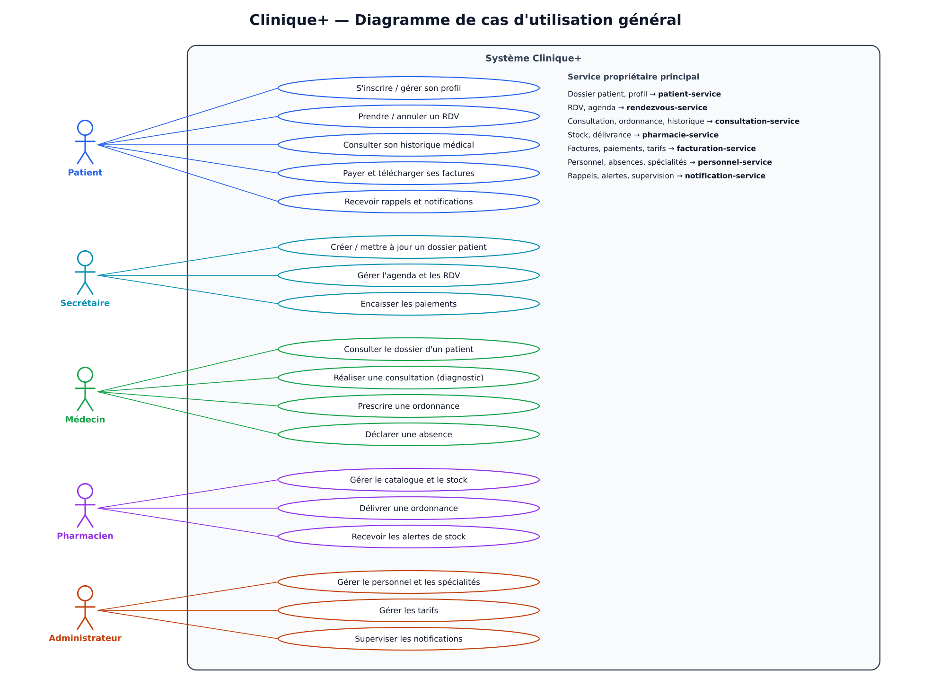

Acteurs
Acteur | Rôle Keycloak | Besoin principal
Patient | PATIENT | Prendre RDV, consulter son historique, payer, recevoir des rappels
Secrétaire | SECRETAIRE | Accueil : dossiers patients, agenda, encaissement
Médecin | MEDECIN | Consultation, diagnostic, prescription, déclaration d'absence
Pharmacien | PHARMACIEN | Stock de médicaments, délivrance des ordonnances
Administrateur | ADMINISTRATEUR | Personnel, spécialités, tarifs, supervision
Acteur système : le microservice Notification, déclenché par les événements, envoie emails, SMS et notifications temps réel sans intervention humaine.

Fonctionnalités principales (user stories)
# | En tant que… | je veux… | Service propriétaire
US1 | Secrétaire | créer et mettre à jour le dossier administratif d'un patient | patient-service
US2 | Administrateur | gérer les médecins, leurs spécialités et leurs horaires | personnel-service
US3 | Médecin | déclarer une absence et que mes RDV impactés soient traités | personnel-service
US4 | Patient | voir les créneaux libres d'un médecin et réserver | rendezvous-service
US5 | Patient / Secrétaire | annuler ou confirmer un RDV | rendezvous-service
US6 | Médecin | ouvrir une consultation et voir les allergies du patient | consultation-service
US7 | Médecin | saisir diagnostic et prescrire une ordonnance | consultation-service
US8 | Pharmacien | délivrer une ordonnance et mettre le stock à jour | pharmacie-service
US9 | Pharmacien | être alerté quand un médicament passe sous son seuil | pharmacie-service
US10 | Secrétaire | encaisser une facture calculée automatiquement (part mutuelle / part patient) | facturation-service
US11 | Patient | recevoir confirmation, rappel J-1 et reçu de paiement | notification-service

Périmètre
Inclus pour la fin du module : les 11 user stories ci-dessus, l'authentification Keycloak et le déploiement Docker. Hors périmètre : téléconsultation vidéo, paiement en ligne réel (le paiement est simulé), hospitalisation et gestion des chambres.

3. Architecture globale
Le front n'appelle qu'un seul point d'entrée, l'API Gateway ; derrière elle, 7 microservices autonomes avec chacun sa base, découverts via Eureka, configurés par le Config Server, et reliés entre eux par OpenFeign (synchrone) et RabbitMQ (asynchrone).
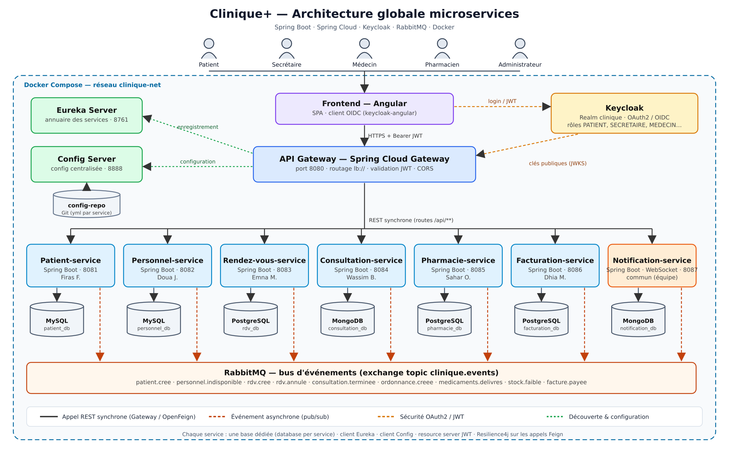

Composants
Composant | Technologie | Port | Rôle
Frontend | Angular 22 + keycloak-angular | 4200 | SPA, login OIDC, appelle uniquement la Gateway
API Gateway | Spring Cloud Gateway (WebFlux) | 8080 | Routage lb:// par chemin, validation du JWT, CORS
Eureka Server | Spring Cloud Netflix Eureka | 8761 | Annuaire : enregistrement et résolution des instances
Config Server | Spring Cloud Config | 8888 | Configuration centralisée par service et par profil (local, docker)
Keycloak | Keycloak 26 | 8180 | Serveur d'identité OAuth2 / OpenID Connect, realm clinique
RabbitMQ | RabbitMQ 4 | 5672 / 15672 | Bus d'événements, exchange topic clinique.events
7 microservices | Spring Boot 4.1 | 8081 → 8087 | Logique métier, une base dédiée chacun
Mailpit | Mailpit | 8025 | Serveur SMTP de test pour les emails

Routage par la Gateway
Préfixe d'URL | Service cible
/api/patients/** | patient-service
/api/personnel/**, /api/specialites/** | personnel-service
/api/rendez-vous/** | rendezvous-service
/api/consultations/**, /api/ordonnances/** | consultation-service
/api/medicaments/**, /api/delivrances/** | pharmacie-service
/api/factures/**, /api/tarifs/** | facturation-service
/api/notifications/**, /ws/** | notification-service

Sécurité
- L'utilisateur se connecte sur Keycloak depuis le front (flux Authorization Code + PKCE) et reçoit un JWT.
- Le front envoie Authorization: Bearer <JWT> à la Gateway, qui rejette en 401 toute requête sans jeton valide.
- Chaque microservice est aussi resource server : il revalide le JWT (clés publiques JWKS de Keycloak) et lit les rôles realm_access.roles pour les contrôles @PreAuthorize (ex. seul un MEDECIN prescrit).
- Les appels OpenFeign entre services propagent le jeton de l'utilisateur.

Données et communications
- Database per service : aucune base partagée ; un service ne lit jamais la base d'un autre, il passe par son API ou ses événements.
- Les références entre domaines sont des identifiants (patientId, medecinId), jamais des clés étrangères inter-bases.
- Synchrone (OpenFeign + Eureka) quand l'appelant a besoin de la réponse pour continuer ; protégé par un circuit breaker Resilience4j et un fallback.
- Asynchrone (RabbitMQ) pour informer d'un fait accompli ; chaque consommateur a sa propre file durable, le traitement est idempotent.

Déploiement
Un fichier docker-compose.yml démarre 20 conteneurs sur le réseau clinique-net : l'infrastructure (Eureka, Config, Gateway, Keycloak, RabbitMQ, Mailpit), 7 bases (2 MySQL, 3 PostgreSQL, 2 MongoDB) et les 7 microservices. Le profil Spring docker est activé, ce qui fait charger au Config Server les adresses des conteneurs.

4. Découpage en microservices et données
Le système est découpé en 7 contextes bornés, un par capacité métier de la clinique (et non par table ou par écran) : chaque service possède ses données, son vocabulaire et ses règles.
Microservice | Capacité métier (contexte borné) | Données possédées | Base | Justification de la base
patient-service (8081) | Identité administrative du patient | Patient, Antecedent, Couverture | MySQL patient_db | Données structurées et stables, unicité du CIN
personnel-service (8082) | Ressources humaines médicales | MembrePersonnel, Specialite, HoraireTravail, Absence | MySQL personnel_db | Référentiel relationnel, jointures pour les disponibilités
rendezvous-service (8083) | Planification | RendezVous, HistoriqueStatut | PostgreSQL rdv_db | Index unique partiel contre la double réservation, transactions
consultation-service (8084) | Acte médical | Consultation (diagnostics, examens, ordonnance embarqués) | MongoDB consultation_db | Document imbriqué, forme variable selon la spécialité
pharmacie-service (8085) | Médicaments et stock | Medicament, Lot, Delivrance, LigneDelivrance | PostgreSQL pharmacie_db | ACID + verrouillage pour ne jamais avoir de stock négatif
facturation-service (8086) | Finances | Facture, LigneFacture, Paiement, Tarif | PostgreSQL facturation_db | Montants exacts (NUMERIC), intégrité financière
notification-service (8087) | Communication (commun) | Notification, ModeleMessage | MongoDB notification_db | Journal volumineux, schéma variable, purge par index TTL

Pourquoi ce découpage
- Patient ≠ Consultation : l'identité administrative (secrétaire) change rarement ; le dossier médical (médecin) grossit à chaque visite et a d'autres droits d'accès.
- Personnel ≠ Rendez-vous : qui travaille et quand (RH) est distinct de qui est réservé (planification). Rendez-vous ne fait que lire les horaires.
- L'ordonnance appartient à Consultation (c'est le médecin qui la rédige) ; Pharmacie ne gère que sa délivrance et le stock, à partir de l'événement ordonnance.creee.
- Facturation ne recalcule rien du médical : elle réagit aux événements consultation.terminee et medicaments.delivres.
- Notification est transverse : elle n'est appelée par personne en synchrone, elle écoute le bus — c'est le microservice commun, avec la technologie avancée de l'équipe (messaging RabbitMQ, WebSocket STOMP temps réel, tâches planifiées).

Règles de propriété des données
- Un seul service écrit dans une base ; aucune base partagée, aucune jointure inter-services.
- Les autres services gardent seulement l'identifiant (patientId) et, si besoin, une copie minimale reçue par événement (ex. les lignes d'ordonnance dans Delivrance).
- Les DTO échangés sont des vues réduites (PatientDTO, CouvertureDTO…), jamais les entités internes.

5. Interactions entre microservices
Le système compte 8 appels synchrones et 9 événements asynchrones ; chaque microservice en est au moins une fois appelant ou producteur, et chaque appel synchrone a un comportement de repli défini.
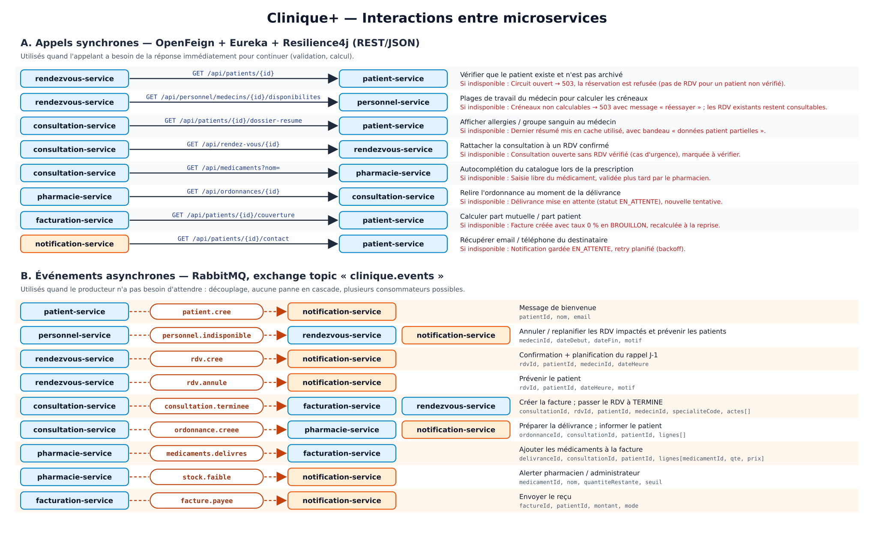

Règle de choix du mode
- Synchrone (OpenFeign, résolu par Eureka, load-balancé) : l'appelant ne peut pas continuer sans la réponse (vérifier qu'un patient existe avant de réserver).
- Asynchrone (RabbitMQ) : le producteur annonce un fait accompli et n'attend rien ; les consommateurs réagissent à leur rythme, et la panne de l'un ne bloque pas le producteur (le médecin peut clôturer une consultation même si Facturation est arrêtée).

A. Appels synchrones (OpenFeign + Resilience4j)
Appelant | Appelé | Endpoint | Pourquoi synchrone | Si l'appelé est indisponible
rendezvous-service | patient-service | GET /api/patients/{id} | Vérifier que le patient existe et n'est pas archivé | Circuit ouvert → 503, la réservation est refusée
rendezvous-service | personnel-service | GET /api/personnel/medecins/{id}/disponibilites | Plages de travail du médecin pour calculer les créneaux | 503 « réessayer » ; les RDV existants restent consultables
consultation-service | patient-service | GET /api/patients/{id}/dossier-resume | Afficher allergies / groupe sanguin au médecin | Dernier résumé en cache, bandeau « données partielles »
consultation-service | rendezvous-service | GET /api/rendez-vous/{id} | Rattacher la consultation à un RDV confirmé | Consultation ouverte sans RDV vérifié (urgence), marquée à vérifier
consultation-service | pharmacie-service | GET /api/medicaments?nom= | Autocomplétion du catalogue à la prescription | Saisie libre, validée ensuite par le pharmacien
pharmacie-service | consultation-service | GET /api/ordonnances/{id} | Relire l'ordonnance au moment de délivrer | Délivrance laissée EN_ATTENTE, nouvelle tentative
facturation-service | patient-service | GET /api/patients/{id}/couverture | Calculer part mutuelle / part patient | Taux 0 %, facture en BROUILLON, recalculée à la reprise
notification-service | patient-service | GET /api/patients/{id}/contact | Email / téléphone du destinataire | Notification EN_ATTENTE, retry avec backoff
Paramètres Resilience4j communs (Config Server) : fenêtre de 10 appels, ouverture du circuit à 50 % d'échecs, 10 s en état ouvert, timeout 3 s.

B. Événements asynchrones (RabbitMQ, exchange topic clinique.events)
Événement (routing key) | Producteur | Consommateurs | Données | Effet
patient.cree | patient-service | notification-service | patientId, nom, email | Message de bienvenue
personnel.indisponible | personnel-service | rendezvous-service, notification-service | medecinId, dateDebut, dateFin, motif | Replanifier les RDV impactés, prévenir les patients
rdv.cree | rendezvous-service | notification-service | rdvId, patientId, medecinId, dateHeure | Confirmation + rappel J-1 planifié
rdv.annule | rendezvous-service | notification-service | rdvId, patientId, dateHeure, motif | Prévenir le patient
consultation.terminee | consultation-service | facturation-service, rendezvous-service | consultationId, rdvId, patientId, medecinId, specialiteCode, actes[] | Créer la facture ; RDV → TERMINE
ordonnance.creee | consultation-service | pharmacie-service, notification-service | ordonnanceId, consultationId, patientId, lignes[] | Préparer la délivrance ; informer le patient
medicaments.delivres | pharmacie-service | facturation-service | delivranceId, consultationId, patientId, lignes[] | Ajouter les médicaments à la facture
stock.faible | pharmacie-service | notification-service | medicamentId, nom, quantiteRestante, seuil | Alerter pharmacien / administrateur
facture.payee | facturation-service | notification-service | factureId, patientId, montant, mode | Envoyer le reçu
Chaque consommateur déclare sa propre file durable (<service>.<routing key>, ex. facturation-service.consultation.terminee) liée à l'exchange : un message publié est copié dans chaque file abonnée et survit à l'arrêt du consommateur. Les traitements sont idempotents (une consultation n'est facturée qu'une fois : contrainte unique sur consultationId).

Exemple de bout en bout : clôture d'une consultation
- Le médecin appelle PATCH /api/consultations/{id}/terminer (via la Gateway) → 200.
- consultation-service publie consultation.terminee et rend la main tout de suite.
- facturation-service consomme l'événement, appelle en synchrone GET /api/patients/{id}/couverture, puis crée la facture (part mutuelle / part patient).
- rendezvous-service consomme le même événement et passe le RDV à TERMINE.
- Au paiement, facturation-service publie facture.payee → notification-service envoie le reçu par email et en temps réel.

6. Conception détaillée par microservice
Chaque service suit la même structure de paquets (domain, repository, client, event, messaging, config) ; son diagramme de classes est dans Documentation/Diagrams/classes-<service>.png et reproduit en annexe.

6.1 patient-service — Firas Ferchichi
Fiche administrative du patient, couverture sociale (CNAM / assurance), antécédents médicaux. Port 8081, base MySQL patient_db.
Choix de la base : données très structurées et stables, relations simples (patient → antécédents), unicité du CIN ; une base relationnelle légère suffit.
Modèle : Patient (cin, nom, prenom, dateNaissance, sexe, telephone, email, adresse, groupeSanguin, archive) ; Antecedent (type, description, dateDebut) ; Couverture (organisme, numeroAffilie, tauxPriseEnCharge, dateExpiration).
Méthode | URI | Rôle | Codes
POST | /api/patients | Créer un patient → patient.cree | 201, 400, 409 (CIN existant)
GET | /api/patients?nom=&page= | Rechercher / lister (paginé) | 200
GET | /api/patients/{id} | Détail d'un patient | 200, 404
PUT | /api/patients/{id} | Modifier un patient | 200, 400, 404
DELETE | /api/patients/{id} | Archiver (suppression logique) | 204, 404
POST | /api/patients/{id}/antecedents | Ajouter un antécédent | 201, 404
GET | /api/patients/{id}/dossier-resume | Résumé médical (allergies, groupe sanguin) | 200, 404
GET | /api/patients/{id}/couverture | Couverture sociale et taux | 200, 404
GET | /api/patients/{id}/contact | Email / téléphone (Notification) | 200, 404
Interactions — appelle : aucun service · appelé par : rendezvous, consultation, facturation, notification · publie : patient.cree · consomme : —.

6.2 personnel-service — Doua Jlassi
Médecins, infirmiers, secrétaires et pharmaciens ; spécialités, horaires de travail et absences. Port 8082, base MySQL personnel_db.
Choix de la base : référentiel relationnel peu volumineux (membre → spécialité, horaires, absences), jointures fréquentes pour calculer les disponibilités.
Modèle : MembrePersonnel (matricule, nom, prenom, role, email, telephone, keycloakId, actif) ; Specialite (code, libelle) ; HoraireTravail (jour, heureDebut, heureFin, dureeCreneauMinutes) ; Absence (dateDebut, dateFin, motif).
Méthode | URI | Rôle | Codes
POST | /api/personnel | Ajouter un membre | 201, 400, 409 (matricule existant)
GET | /api/personnel?role= | Lister par rôle | 200
GET | /api/personnel/{id} | Détail | 200, 404
PUT | /api/personnel/{id} | Modifier | 200, 404
GET | /api/personnel/medecins?specialite= | Médecins par spécialité | 200
PUT | /api/personnel/{id}/horaires | Définir les horaires | 200, 404
GET | /api/personnel/medecins/{id}/disponibilites?date= | Plages de travail d'un médecin à une date | 200, 404
POST | /api/personnel/{id}/absences | Déclarer une absence → personnel.indisponible | 201, 404
GET / POST | /api/specialites | Spécialités | 200 / 201
Interactions — appelle : aucun service · appelé par : rendezvous · publie : personnel.indisponible · consomme : —.

6.3 rendezvous-service — Emna Mejri
Prise, confirmation, annulation et suivi des rendez-vous ; calcul des créneaux libres. Port 8083, base PostgreSQL rdv_db.
Choix de la base : le cœur du service est d'éviter les doubles réservations ; PostgreSQL permet un index unique partiel (medecin_id, date_heure) WHERE statut <> 'ANNULE' et des transactions sérialisables.
Modèle : RendezVous (patientId, medecinId, dateHeure, dureeMinutes, motif, statut, dateCreation) ; HistoriqueStatut (ancienStatut, nouveauStatut, dateChangement, auteur).
Méthode | URI | Rôle | Codes
POST | /api/rendez-vous | Réserver → rdv.cree | 201, 400, 404 (patient/médecin), 409 (créneau pris), 503
GET | /api/rendez-vous?medecinId=&date= | Agenda d'un médecin | 200
GET | /api/rendez-vous/{id} | Détail | 200, 404
GET | /api/rendez-vous/patient/{patientId} | RDV d'un patient | 200
GET | /api/rendez-vous/creneaux-libres?medecinId=&date= | Créneaux disponibles | 200, 503
PATCH | /api/rendez-vous/{id}/confirmer | Confirmer | 200, 404, 409
PATCH | /api/rendez-vous/{id}/annuler | Annuler → rdv.annule | 200, 404, 409
Interactions — appelle : patient (GET /api/patients/{id}), personnel (GET …/disponibilites) · appelé par : consultation · publie : rdv.cree, rdv.annule · consomme : personnel.indisponible, consultation.terminee.

6.4 consultation-service — Wassim Becharguia
Dossier médical : consultations, constantes, diagnostics, examens demandés et ordonnances. Port 8084, base MongoDB consultation_db.
Choix de la base : une consultation est un document imbriqué (constantes, diagnostics, ordonnance) dont la forme varie selon la spécialité, et on la lit toujours en entier ; MongoDB évite de nombreuses jointures.
Modèle : Consultation (patientId, medecinId, rendezVousId, date, motif, constantes, examenClinique, diagnostics, examens, ordonnance, statut) ; sous-documents Diagnostic (codeCim10, libelle), ExamenDemande (type, resultat), Ordonnance (dateCreation, lignes), LignePrescription (medicamentId, nomMedicament, posologie, dureeJours, quantite).
Méthode | URI | Rôle | Codes
POST | /api/consultations | Ouvrir une consultation | 201, 400, 404, 503
GET | /api/consultations/{id} | Détail | 200, 404
GET | /api/consultations/patient/{patientId} | Historique médical d'un patient | 200
PUT | /api/consultations/{id} | Saisir constantes / diagnostics | 200, 404, 409 (déjà terminée)
POST | /api/consultations/{id}/ordonnance | Prescrire → ordonnance.creee | 201, 400, 404
PATCH | /api/consultations/{id}/terminer | Clôturer → consultation.terminee | 200, 404, 409
GET | /api/ordonnances/{id} | Lire une ordonnance (Pharmacie) | 200, 404
Interactions — appelle : patient (…/dossier-resume), rendezvous (GET /api/rendez-vous/{id}), pharmacie (GET /api/medicaments?nom=) · appelé par : pharmacie · publie : consultation.terminee, ordonnance.creee · consomme : —.

6.5 pharmacie-service — Sahar Ouslati
Catalogue de médicaments, stock par lots (péremption), délivrance des ordonnances. Port 8085, base PostgreSQL pharmacie_db.
Choix de la base : la délivrance décrémente le stock ; transactions ACID et verrouillage (SELECT … FOR UPDATE) empêchent un stock négatif lors de deux délivrances simultanées.
Modèle : Medicament (code, nom, forme, dosage, prixUnitaire, seuilAlerte) ; Lot (numeroLot, quantite, datePeremption) ; Delivrance (ordonnanceId, patientId, consultationId, statut, date) ; LigneDelivrance (medicamentId, quantitePrescrite, quantiteDelivree).
Méthode | URI | Rôle | Codes
GET | /api/medicaments?nom= | Rechercher (catalogue) | 200
POST | /api/medicaments | Ajouter un médicament | 201, 400, 409
POST | /api/medicaments/{id}/lots | Entrée de stock (lot) | 201, 404
GET | /api/medicaments/alertes | Médicaments sous le seuil | 200
GET | /api/delivrances?statut=EN_ATTENTE | Ordonnances à préparer | 200
POST | /api/delivrances/{id}/valider | Délivrer → medicaments.delivres (+ stock.faible) | 200, 404, 409 (stock insuffisant)
Interactions — appelle : consultation (GET /api/ordonnances/{id}) · appelé par : consultation · publie : medicaments.delivres, stock.faible · consomme : ordonnance.creee.

6.6 facturation-service — Dhia Mouha
Factures (consultation, médicaments, examens), part mutuelle / part patient, paiements, tarifs. Port 8086, base PostgreSQL facturation_db.
Choix de la base : données financières ; montants NUMERIC exacts, transactions et contraintes (numéro de facture unique, consultation facturée une seule fois).
Modèle : Facture (numero, patientId, consultationId, dateEmission, montantTotal, partMutuelle, partPatient, statut) ; LigneFacture (typeActe, libelle, quantite, prixUnitaire) ; Paiement (montant, mode, date) ; Tarif (typeActe, code, montant).
Méthode | URI | Rôle | Codes
GET | /api/factures?patientId=&statut= | Lister | 200
GET | /api/factures/{id} | Détail | 200, 404
POST | /api/factures/{id}/paiements | Encaisser → facture.payee | 201, 400, 404, 409 (déjà payée)
PATCH | /api/factures/{id}/annuler | Annuler | 200, 404, 409
GET | /api/factures/{id}/pdf | Télécharger la facture | 200, 404
GET / PUT | /api/tarifs | Grille tarifaire (admin) | 200
Interactions — appelle : patient (…/couverture) · appelé par : la Gateway uniquement · publie : facture.payee · consomme : consultation.terminee, medicaments.delivres.

6.7 notification-service — microservice commun (présenté par Firas Ferchichi)
Consomme les événements de tous les services ; envoie emails / SMS, notifications temps réel (WebSocket STOMP) et rappels de RDV J-1 planifiés (@Scheduled). Port 8087, base MongoDB notification_db.
Choix de la base : journal de messages volumineux en écriture, schéma variable selon le canal (email, SMS, in-app) ; index TTL pour purger l'historique.
Modèle : Notification (destinataireId, canal, type, titre, contenu, statut, tentatives, evenementSource, dateCreation, dateEnvoiPrevue, dateEnvoi, lue) ; ModeleMessage (code, canal, sujet, corps).
Méthode | URI | Rôle | Codes
GET | /api/notifications/me | Mes notifications | 200, 401
PATCH | /api/notifications/{id}/lue | Marquer comme lue | 200, 404
GET | /api/notifications?statut=ECHEC | Supervision des échecs (admin) | 200, 403
POST | /api/notifications/{id}/renvoyer | Renvoyer un message en échec | 202, 404
WS | /ws/notifications | Canal temps réel STOMP (/user/queue/notifications) | —
Interactions — appelle : patient (…/contact) · appelé par : la Gateway uniquement · publie : — · consomme : les 7 événements patient.cree, personnel.indisponible, rdv.cree, rdv.annule, ordonnance.creee, stock.faible, facture.payee.

7. Technologies, organisation et planning
La stack imposée est respectée (Spring Boot, Spring Cloud, Keycloak, Docker) ; chaque membre possède un microservice de bout en bout et le microservice commun est développé à six.

Technologies
Couche | Choix | Version
Langage / framework | Java, Spring Boot | 21 / 4.1.2
Microservices | Spring Cloud (Gateway, Eureka, Config, OpenFeign) | 2025.1.4
Résilience | Resilience4j (circuit breaker, time limiter) | via Spring Cloud
Messagerie | RabbitMQ + Spring AMQP | 4
Sécurité | Keycloak + Spring Security OAuth2 Resource Server | 26
Bases | MySQL · PostgreSQL · MongoDB | 8.4 · 17 · 8
Temps réel / emails | WebSocket STOMP · Spring Mail + Mailpit | —
Documentation API | SpringDoc OpenAPI (Swagger UI) | —
Front | Angular + keycloak-angular | 22
Déploiement | Docker, Docker Compose | —

Organisation du dépôt Git
- Racine : Backend/ (un projet Maven par microservice + eureka-server, config-server, api-gateway), Frontend/clinique-frontend, Documentation/Presentation, Documentation/Diagrams, docker-compose.yml, README.md.
- Branches : main (stable, livrée en séance) ← develop (intégration) ← feature/<service>-<sujet>.
- Chaque fonctionnalité passe par une pull request relue par un autre membre avant fusion dans develop.
- Messages de commit conventionnels : feat(rendezvous): calcul des créneaux libres, fix(patient): unicité CIN.
- Chaque membre committe lui-même le projet de son microservice (contribution visible dans l'historique).

Gestion de projet
Outil : GitHub Projects (tableau Kanban Backlog / En cours / En revue / Terminé), une issue par tâche liée à sa branche et à sa PR, assignée à son responsable. Point d'équipe hebdomadaire de 15 minutes après la séance.

Répartition des tâches
Membre | Microservice | Partie commune | Parties de la présentation
Firas Ferchichi | patient-service | Consommateurs RabbitMQ de notification, présente le service commun | Sujet, problématique, acteurs
Doua Jlassi | personnel-service | Config Server, profils | Fonctionnalités, cas d'utilisation
Emna Mejri | rendezvous-service | Rappels J-1 planifiés (notification) | Architecture globale, Gateway
Wassim Becharguia | consultation-service | Keycloak (realm, rôles), sécurité | Sécurité, données et communications
Sahar Ouslati | pharmacie-service | WebSocket temps réel (notification) | Technologies, organisation Git
Dhia Mouha | facturation-service | Docker Compose, Eureka, Gateway | Planning et risques

Planning prévisionnel
Période | Livrable | Responsables
Semaine du 9/11 (séance 4) | Validation 1 : conception, dépôt, projets créés | Toute l'équipe
Semaines 5–6 | Entités, repositories, CRUD REST de chaque service + tests Postman | Chaque responsable
Semaines 7–8 | Appels OpenFeign + fallbacks, publication / consommation des événements | Chaque responsable
Semaine 9 | Keycloak de bout en bout (front + Gateway + services), notification-service | Toute l'équipe
Semaines 10–11 | Écrans Angular par service, intégration Docker Compose | Chaque responsable
Semaine 12 | Tests de bout en bout, corrections, démo finale | Toute l'équipe

Principaux risques
Risque | Impact | Mesure prévue
Contrats d'API qui changent entre deux services | Appels Feign cassés | Contrats figés dans ce dossier, DTO versionnés, Swagger publié par chaque service
Panne en cascade d'un service appelé | Fonctionnalité bloquée | Circuit breaker Resilience4j + fallback défini pour chaque appel (section 5)
Message perdu ou traité deux fois | Facture manquante ou en double | Files durables, consommateurs idempotents (contrainte unique consultationId)
Configuration Keycloak complexe | Retard sur la sécurité | Realm exporté dans le dépôt (keycloak/realm-clinique.json), sécurité désactivable en local
Machine trop faible pour 20 conteneurs | Démo impossible | Lancement partiel en local (H2, sécurité off), Docker seulement pour la démo
Membre absent / retard | Service incomplet | Revue croisée des PR : chaque service est connu d'au moins deux membres

Annexe — Diagrammes de classes
Un diagramme par microservice ; les références vers les autres domaines sont des identifiants (patientId, medecinId), jamais des associations entre bases.

patient-service
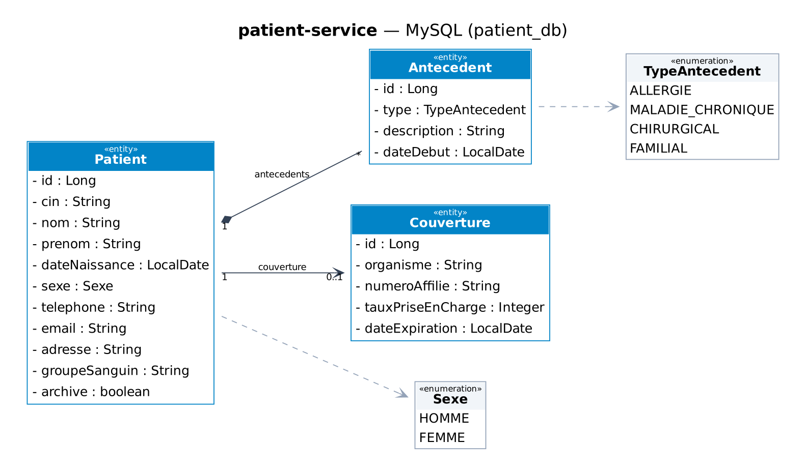

personnel-service
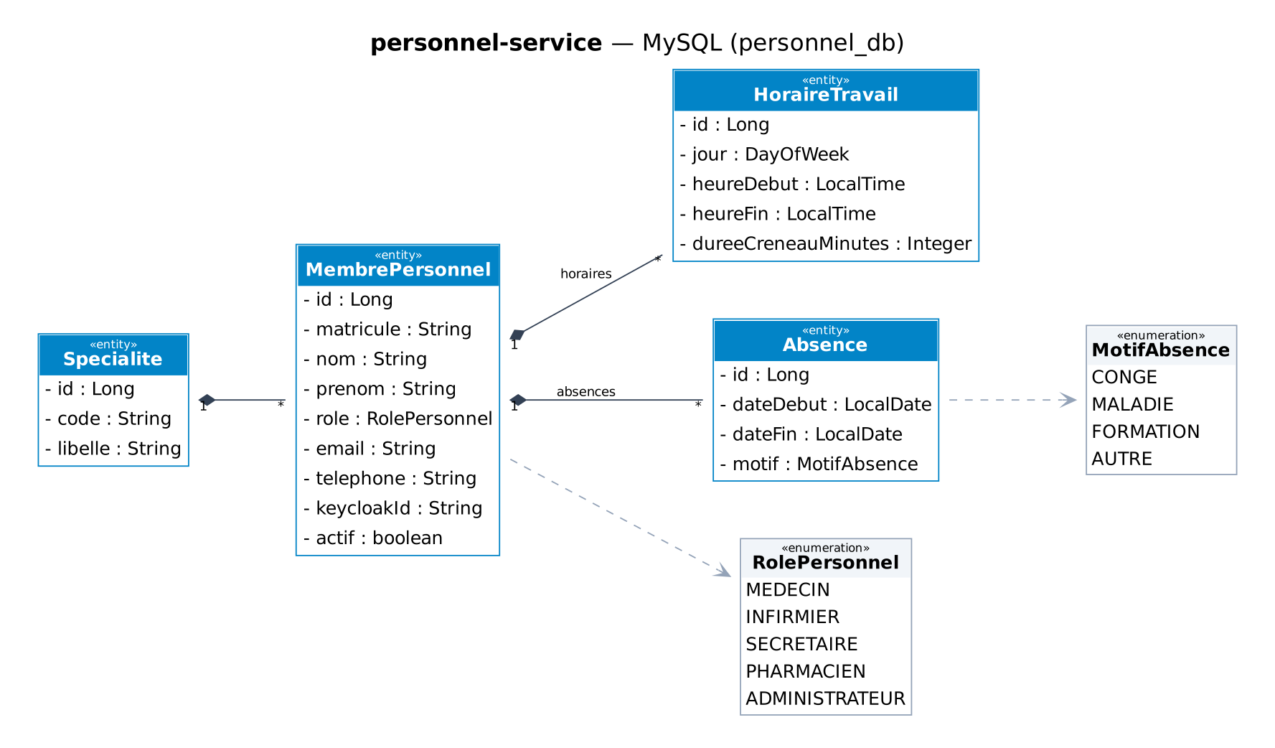

rendezvous-service
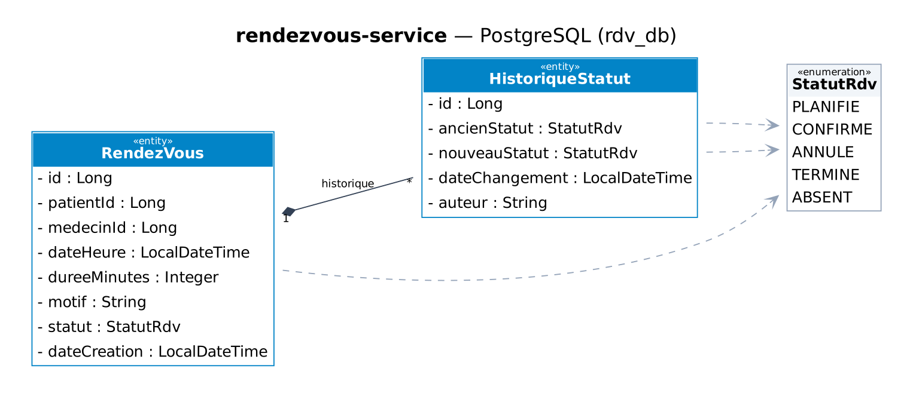

consultation-service
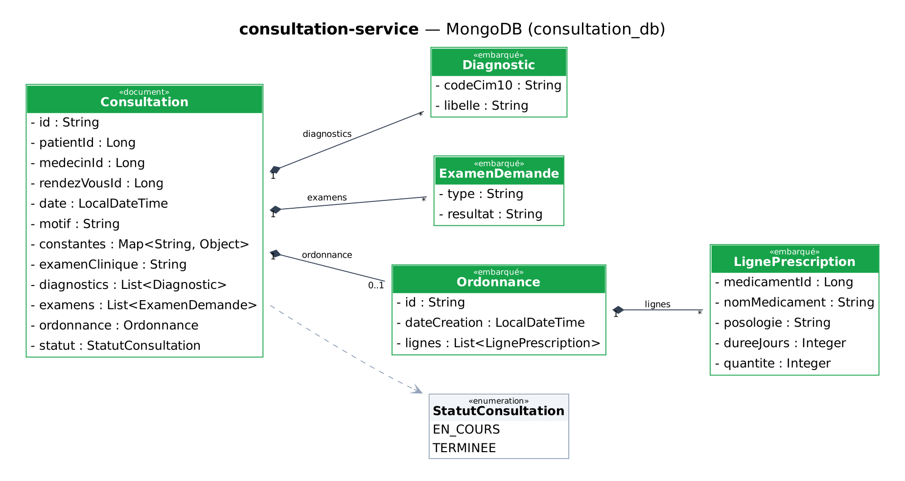

pharmacie-service
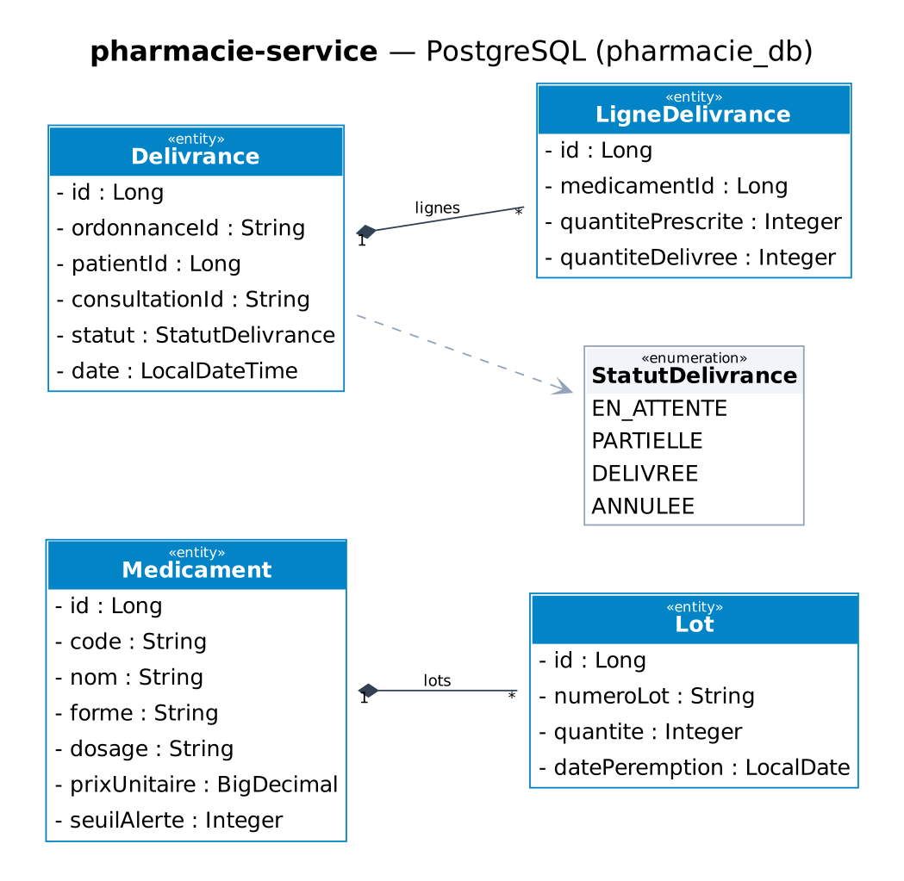

facturation-service
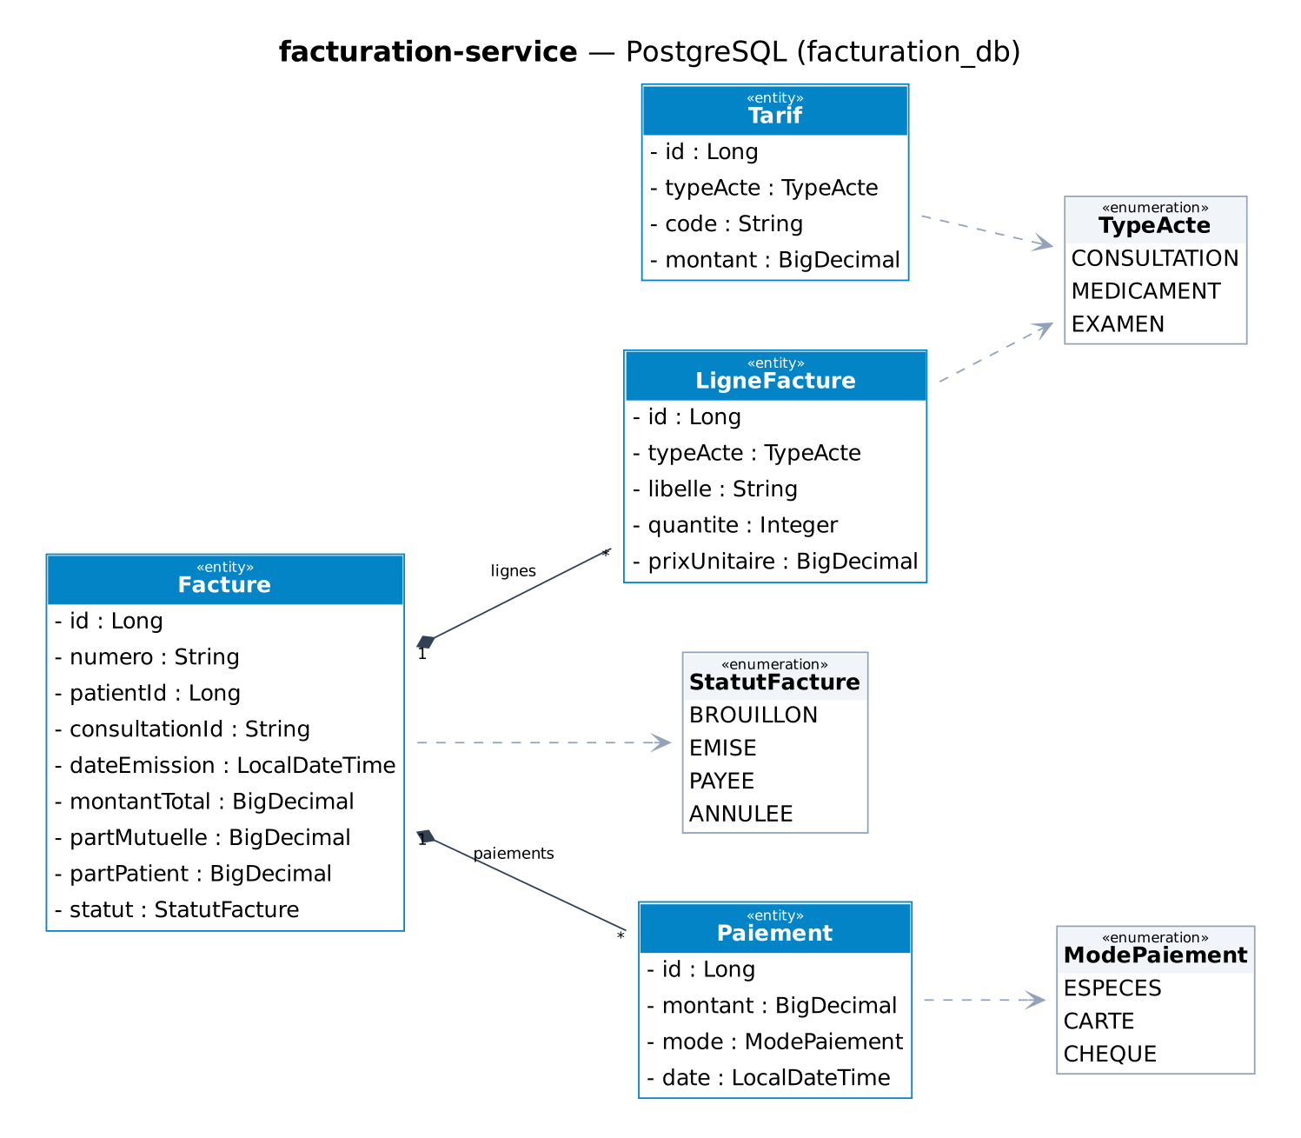

notification-service


